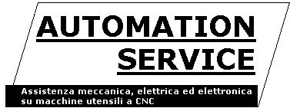
Automation Service S.r.L.-socio unico
Via G. Garibaldi 12
25040 Corte Franca (Bs)
Tel.030/6813450 Fax. 030/6812484
C.f. e P. iva 03082510987
E–mail: info@automationservice.biz
Internet: http:// www.automationservice.biz
Registro Imprese di Brescia n° 503535
Capitale sociale Euro 10.200,00 interamente versato

Corte Franca, li 28/ 03 / 13

SPETT.LE

OFFERTA N. 45

REM SRL
VIA FERRUCCIA 16/A

03010 PATRICA (FR)
ALL'ATTENZIONE DEL SIG. :

EVANGELISTI

OGGETTO: RIPARAZIONE MOTORE INDRAMAT

A seguito Vostra gradita richiesta d’offerta, per la quale Vi ringraziamo, ci preghiamo sottoporVi la nostra migliore quotazione per il materiale di Vostro interesse alle condizioni di seguito riportate.

Augurandoci che la presente possa risultare di Vostro interesse, rimaniamo a Vostra disposizione per ogni ulteriore informazione.

N. 1 MOTORE REXROTH MHD115C-024-NP1-BA N.7162012000210 Nm.105 G.4000 V.600 A.71,3 FRENO 70Nm. 24V.
Con le seguenti riparazioni:
- Revisione generale con sostituzioni cuscinetti
- Sostituzione scudo
- Collaudo

CONDIZIONI DI FORNITURA

Prezzo: € 1120,00+ IVA
Trasporto: vs. carico
Validità offerta: 30 gg.
Consegna: 5 GG. DRO
Pagamento: R.B. 30 GG DFFM

Restiamo in URGENTE attesa di ricevere copia della presente firmata per accettazione e porgiamo
Cordiali saluti

Dott. Ing. Gabriele Marchina

(TIMBRO E FIRMA)

(TIMBRO E FIRMA)

